**Criação de uma Rede Ponto a Ponto com o Packet Tracer**

**01.** Execute o Software Packet Tracer.

**02**. Selecione na Barra de Dispositivos (canto inferior esquerdo) o componente End Devices http://www.cpscetec.com.br/adistancia/cisco/imagens/end_devices.jpg; para isto clique somente uma vez neste elemento.

**03**. Na janela que se abre a direita, clicando apenas uma vez com o botão esquerdo do mouse, escolha o primeiro computador da esquerda chamado PC-PT.

**\*** **OBS**: note que somente o ato de posicionar o mouse sobre os dispositivos é apresentado logo abaixo sua descrição.

**04**. Ao posicionar o mouse na área de trabalho do programa, o mouse deverá estar ocm um formato de uma cruz. Após isso basta clicar somente uma vez em qualquer area em branco.

Veja na imagem abaixo a sequência a ser seguida até agora:

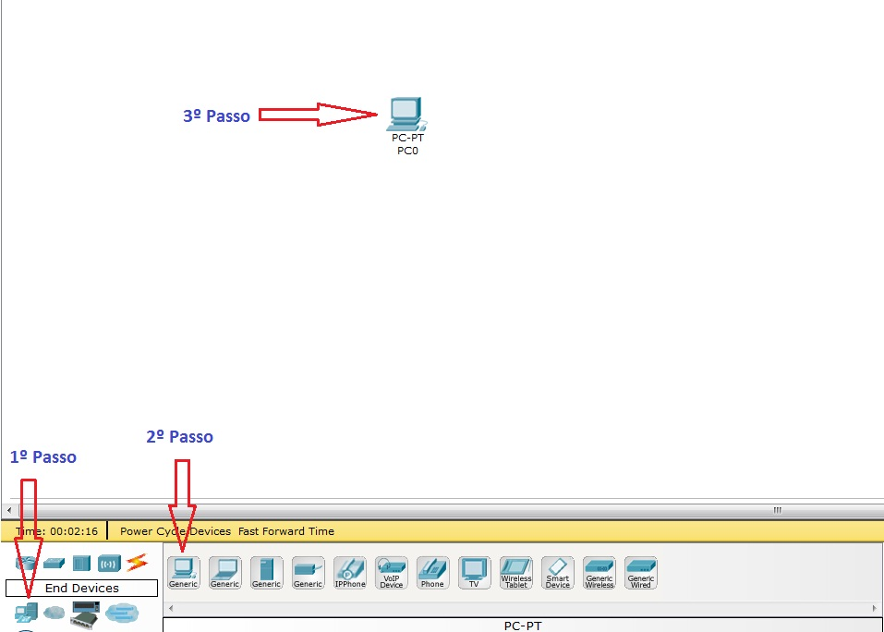  
Fig. 1.1 - Selecionando os objetos

- Repita as etapas 2, 3 e 4 para inserir mais um em sua área de trabalho.

Após isto iremos conectar estes dois PCs (PC0 e PC1) através de um cabo UTP do tipo Cross-over.

**05**. Clique no símbolo de um raio avermelhado http://www.cpscetec.com.br/adistancia/cisco/imagens/cabos.jpg na Barra de Dispositivos.

**06**. Ao lado irá estará disponível diversos tipos de cabos, entre eles estão cabos de configuração de roteador (Console), cabos para conectar roteador com model (Serial DCE/DTE), FIbra Óptica (FIber), entre outros. Neste curso utilizaremos somente os cabos http://www.cpscetec.com.br/adistancia/cisco/imagens/direto.jpgCopper Straight-Through (Direto) e o http://www.cpscetec.com.br/adistancia/cisco/imagens/cross.jpg Copper Cross-over (Cruzado) , pois ambos os cabos UTPs são os mais utilizados em uma infra-estrutura de rede local (LAN).

**07**. Como é uma conexão entre PCs somente sem envolver concentradores, utilizaremos o cabo do tipo http://www.cpscetec.com.br/adistancia/cisco/imagens/cross.jpg Cross-over. Para isto selecione-o clicando apenas uma vez.

**08**. O mouse neste momento assumirá um símbolo com o formato de um cabo. Clique apenas uma vez no PC0 e em seguida aparecerá uma pequena janela ao seu lado 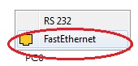com as portas disponíveis (RS 232 e FastEthernet) para conectar o cabo. Clique na opção FastEthernet, conforme indica a figura.

**09**. Arraste a conexão do cabo até o PC1 e repita a etapa 08.

- Se tudo ocorreu sem maiores problemas, sua tela deverá estar semelhante com a figura 1.2 abaixo:

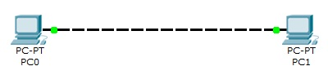   
Fig, 1.2 - Conexão entre dois PCs

**ATENÇÃO:**

- Se ao conectar um cabo errado entre os PCs ou outros dispositivos, acenderá um led na cor vermelha ao lado os equipamento (veja imagens abaixo) e neste caso será preciso clicar uma vez sobre o cabo que esta conectando os dispositivos e apertar a tecla Del (Delete) do seu teclado e em seguida escolher o cabo adequado para realizar a conexão física.

**ERRRADO**: 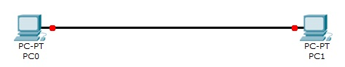

**CORRETO**: 

**CONFIGURANDO O IP:**

Após certificar que fisicamente os dois PCs estão conectados através do led verde, vamos configurar o IP nas máquinas.

**01**. Clique uma vez no PC0 e abrirá uma nova janela

**02**. Clique na aba Desktop e em seguida na opção IP Configuration 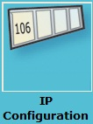

**03**. Preencha os campos conforme o exemplo:

     - Marque a opção Static

     - Ip Address: 192.168.10.1

     - Subnet Mask: 255.255.255.0

     - Feche a janela

**04**. Posicione o mouse sobre o PC0 que você acabou de configurar e sem clicar em nada, deverá aparecer uma tela semelhante com a imagem abaixo, na qual informa o IP configurado, MAC Address e demais configurações. Observe que a notificação Link está como Up, ou seja, a conexão física está ok.

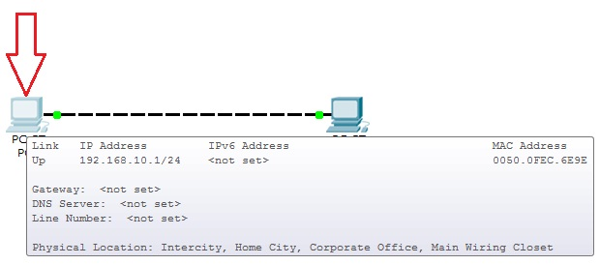

05. Agora clique no PC1 e faça o mesmo procedimento da etapa 1, 2 e 3 para inserir o endereço IP. Neste caso o IP dessa máquina será: 192.168.10.2 / Máscara: 255.255.255.0

**TESTE COM O COMANDO PING:**

**02**. Selecione o PC0 (192.168.10.1) e clique uma vez sobre ele

**03**. Na janela que se abre, clique na aba Desktop e em seguida clique no botão Command Prompt 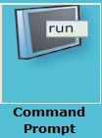

**04**. Abrirá uma janela semelhante ao do bom e velho MS-DOS. Cabe ressaltar, que é apenas um pequeno emulador e não contém todos os comandos do MS-DOS.

**05**. Digite no prompt de comando: PING 192.168.10.2, ou seja, neste caso desejamos efetuar um ping no PC1 cujo qual tem o IP citado no início desta etapa.

**06**. Se tudo estiver correto, não deverá haver perda de pacotes.

**07**. Feche a Janela

**08**. Repita a operação de PING do PC1(192.168.10.2) para o PC0 (192.168.10.1).

**Nesta atividade, criaremos uma rede topologia Estrela.**

1. Crie uma nova rede, porém agora utilizando 02 computadores e também 01 switch, conforme demonstrado abaixo.
2. Configure o endereçamento IP Classe “C” 192.168.10.100 para o PC0 e o endereço IP 192.168.10.101 para o PC1, conforme executado no exercício anterior. Realize o teste de PING entre os computadores.

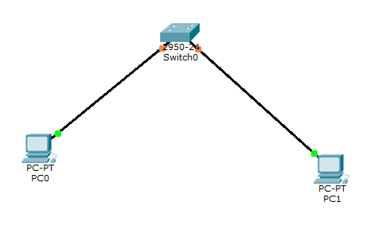

**Nesta nova atividade, criaremos duas redes semelhantes a Rede anterior, porém com endereços da classe B (172.16) e da Classe A (10.0.0). Execute o teste de ping nas redes.**

**Classe A:**

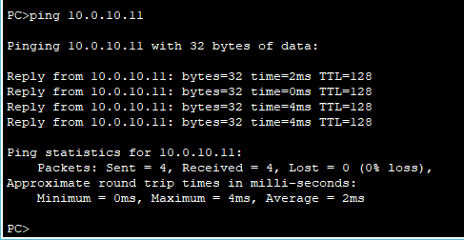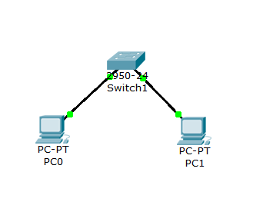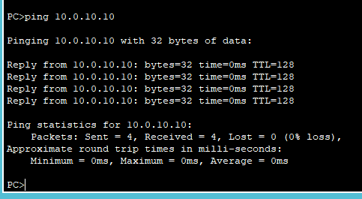

**Classe B:**

